Los cambios a Realizar comprenden dos partes (paginas)

* Inscripción usuarios (FrontOffice)
* Inscripción usuarios (BackOffice)

El cual el alcance debe contemplar las modificaciones en ambas partes.

FrontOffice

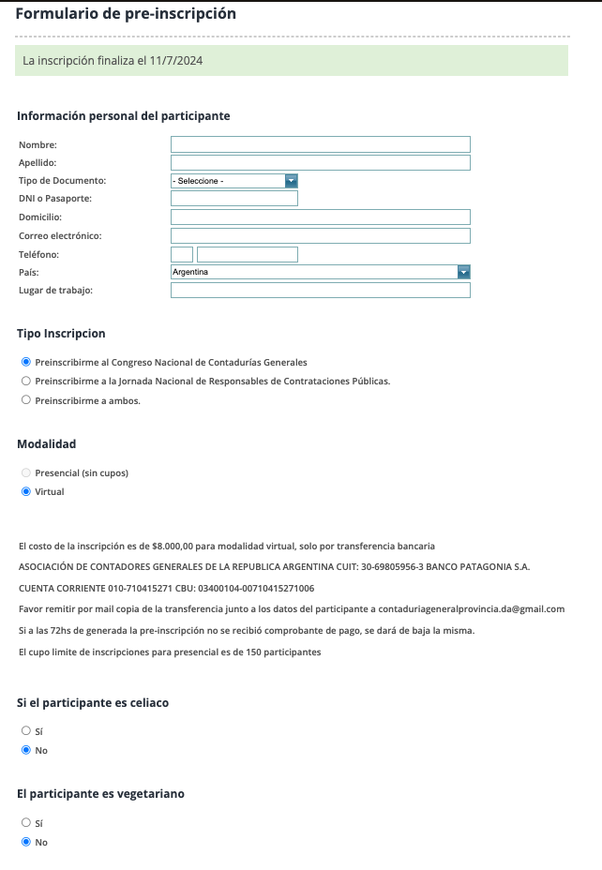

BackOffice

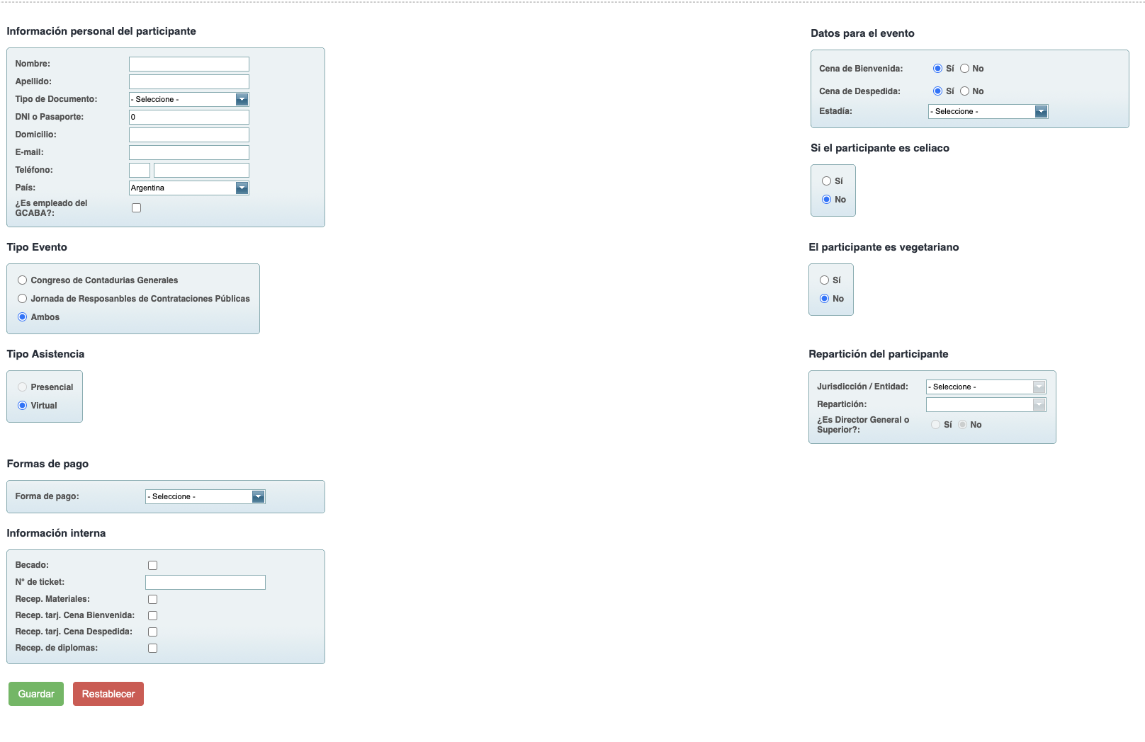

Cambios a realizar:

* Agregar un campo en la que mencione: “Datos de facturación” con la opción de CUIL o CUIT y con ello un campo de agregar el Numero de CUIL o CUIT.

Quedando dos campos:   
  
datos de facturación:

Seleccionar CUIL / CUIT (Desplegable)

Razón Social:   
Numero: - -

2

2 dígitos + 8 dígitos + 1dígito en la base de datos los 11 números concatenados y sin “–“  
Agregar estos campos en la tabla de:  
select * from inscriptos i

Estos dos campos

razonSocial varchar (100)  
cuil_cuit int (11)



Se reemplaza por:

* Presencial $60.000 y Virtual $30.000
* Presencial 100 y virtual sin Cupo
* Consultas al Correo electrónico: **congresocontadurialapampa@gmail.com**



* ELIMINAR LA OPCION DE LA IMAGEN ANTERIOR (vegetariano) (Verificar impacto en la grilla del administrador del backend) Tomar como default CERO “0”

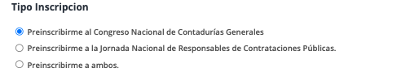

* ELIMINAR LA OPCION DE LA IMAGEN ANTERIOR (Verificar impacto en la grilla del administrador del backend) Tomar como default CERO “0”

NOTA: Cuando dice eliminar, se recomienda dejarlo oculto en el código de esta forma si es requerido a futuro se podrá utilizar nuevamente.

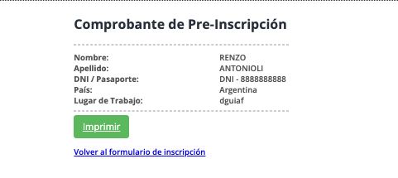

* Comprobante de Preinscripción
* Agregar los nuevos datos de:
  + “datos de facturación”:
  + Razón Social:   
    CUIL / CUIT:

**Corroborar la funcionalidad de envío de mails, tanto para la pre-inscripción como para la inscripción**